PRÁCTICAS DE AULA IES ALJANADIC | BIOLOGÍA
 | 1º ESO BIOLOGÍA Y GEOLOGÍA

EL SISTEMA SOLAR, DISTANCIAS A ESCALA

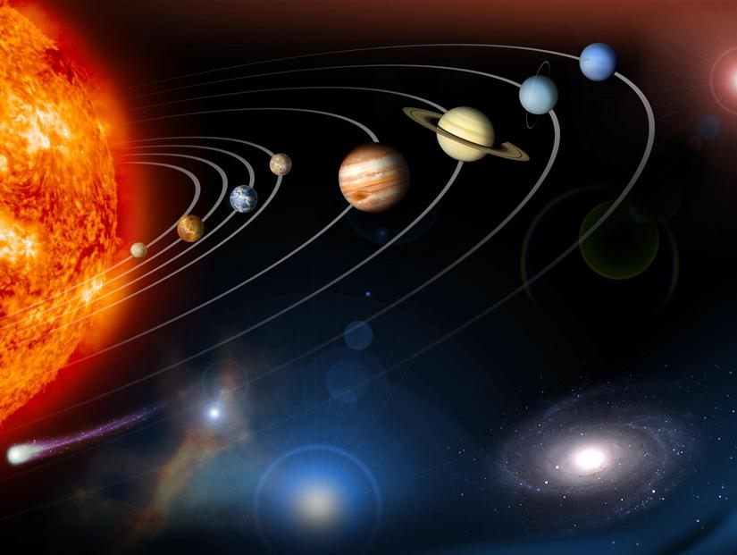
OBJETIVO.

.- Representar el Sistema Solar a escala para apreciar las distancias reales de unos planetas con otros, y de los planetas con el Sol.

.- Esta práctica se enmarca en el tema del Universo dentro del temario de Biología y Geología de 1º de la ESO.

MATERIALES.

.- Cuaderno/ folios.
.- Material básico de papelería: bolígrafos, lápiz, goma, regla, ceras/ lápices de colores.

DESARROLLO.

.- Haz una tabla como la que se muestra a continuación:

Planetas | Distancia de los planetas al Sol (millones de km) | Distancia de los planetas al Sol (UA)
Mercurio
...

.- Busca la distancia media de cada planeta al Sol en millones de km y completa tu tabla. Si la información no viene en el libro, se buscará en internet.

.- Calcula la distancia de cada planeta al Sol en UA y completa la tabla. Recuerda la equivalencia entre UA y km.

.- En un folio apaisado dibuja una línea de 30 cm (marca los cm de 10 en 10) y un Sol en la esquina correspondiente.

.- Coloca los nombres de los planetas donde corresponda (NO dibujar los planetas, solo nombrarlos).

CONCLUSIÓN.

.- Comenta las diferencias que ves entre los planetas interiores y exteriores con respecto a la distancia.

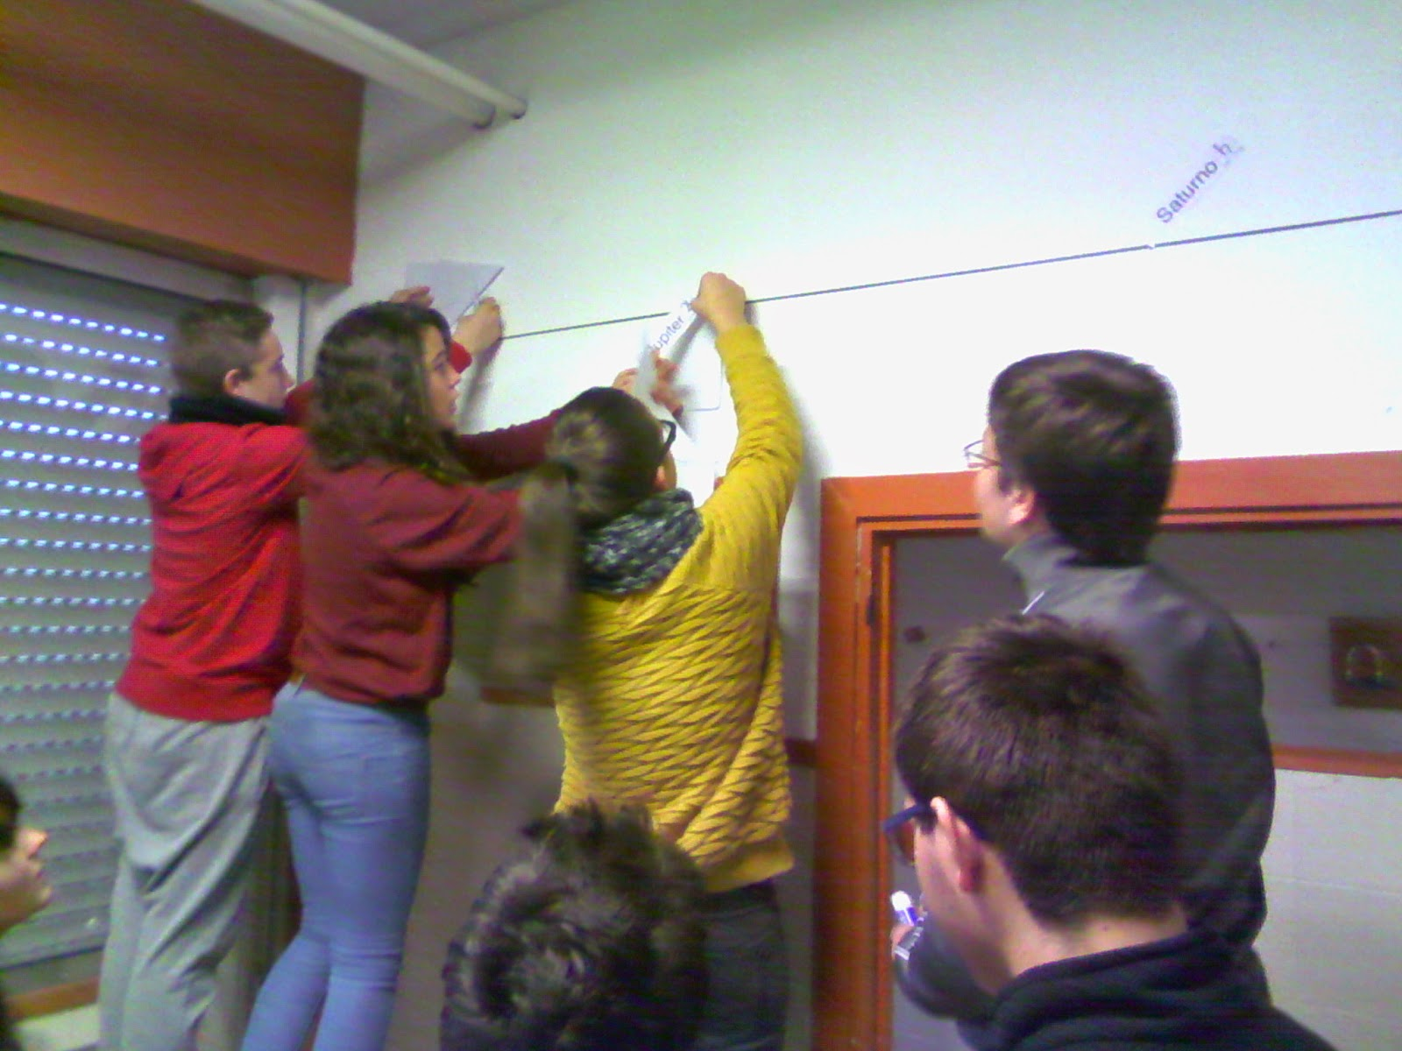
IMÁGENES.

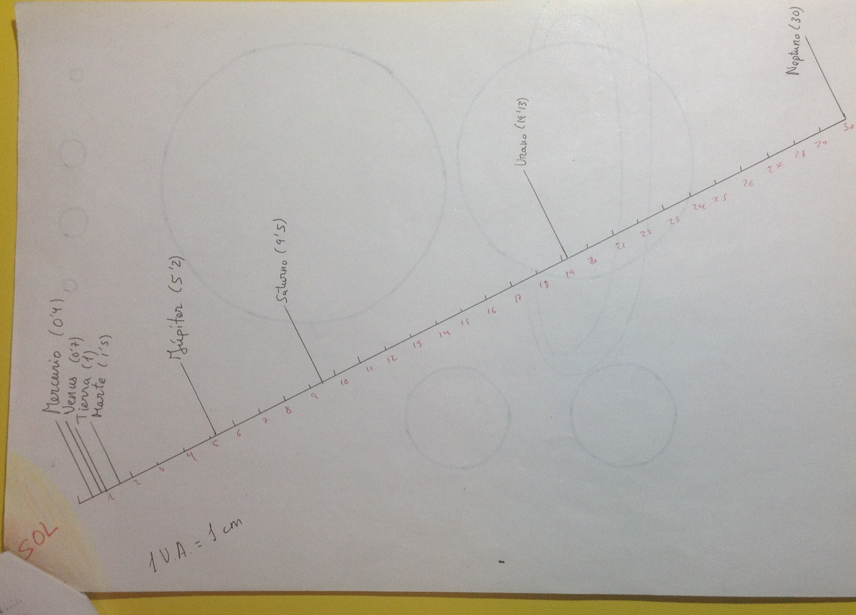

EVALUACIÓN.

.- Haz un resumen de lo que has hecho en la práctica.

.- ¿Cuál es la equivalencia entre km y UA?

.- ¿Qué significa representar algo a escala?

